**Лабораторна робота №1**

**Орелецький Валентин**

**401 група**

1. **Оцінити себе по шкалі від 1 до 10 відповідно до наступних базових топ-10 навичок (при потребі можна скористатися <http://artemnesterenko.com/koleso/>):**

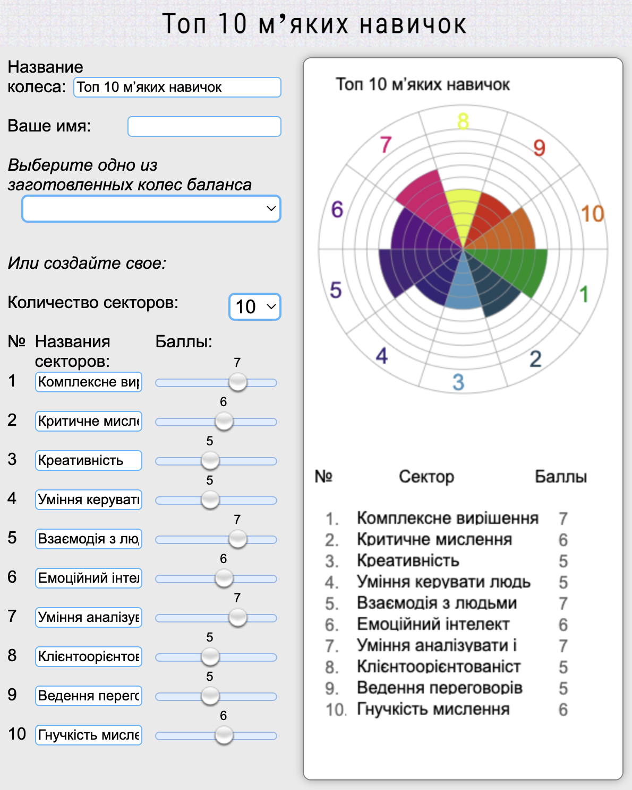

1. **До кожної із 10 навички написати від 3 до 5 пунктів, які її характеризують.**

Комплексне вирішення проблем

Вирішення складних задач

Думати на декілька кроків вперед

Критичне мислення

Дискусії та обговорення

Організованість

Аналіз ситуації

Креативність

Генерування нових ідей

Пошук нового

Мислення в багатьох напрямках

Уміння керувати людьми

Делегування

Організованість

Організація атмосфери

Взаємодія з людьми

Вміння слухати

Розуміти людей

Підтримка

Емоційний інтелект

Контроль емоцій

Ідентифікувати свої емоції

Стресостійкість

Уміння аналізувати і приймати рішення

Швидкі рішення

Самоаналіз

Об’єктивність

Клієнтоорієнтованість

Комунікативність

Результативність

Розуміння ЦА

Ведення переговорів

Холодний розум

Вміння слухати

Пошук компромісу

Гнучкість мислення

Швидке переключення на іншу проблему

Адаптація

Різні погляди на проблему

1. **Поруч із кожною із 10 навичкою написати 3 дії, які дозволять підняти її рівень на 2 пункти.**

Комплексне вирішення проблем

Аналіз проблем

Мультизадачність

Робота в команді

Критичне мислення

Уміння аргументувати свою думку

Широкий погляд на проблему

Аналіз

Креативність

Нестандартні рішення проблем

Ширше мислити

Пошук натхнення

Уміння керувати людьми

Делегування

Розвивати лідерство

Взаємодія з людьми

Вислуховування

Самоконтроль

Комунікабельність

Емоційний інтелект

Емоційна здержаність

Емпатія

Ідентифікація своїх емоцій

Уміння аналізувати і приймати рішення

Ширше дивитися на проблему

Брати відповідальність за рішення

Звертати увагу на деталі

Клієнтоорієнтованість

Розуміння бажання клієнта

Ціль на результат

Бути відкритим для спілкування

Ведення переговорів

Мати свою чітку думку

Звертати увагу на дрібниці

Вирішення конфліктів

Гнучкість мислення

Вивчення нового

Широкий аналіз ситуації

Самоорганізованість

1. **Проаналізувати та виділити найважливіші гнучкі навички для тих, хто працює в сфері IT.**

Комплексне вирішення проблем

Критичне мислення

Взаємодія з людьми

Уміння аналізувати і приймати рішення

Ведення переговорів

Гнучкість мислення

1. **Скласти свій персональний план зростання із 5 груп, виділивши критично важливі навички для подальшого зростання:**
2. Комунікація (професійні та особисті)
3. Управління собою (професійні та особисті)
4. Навички ефективного мислення (професійні та особисті)
5. Управлінські навички (професійні та особисті)
6. Підприємницькі навички (професійні та особисті)

**Комунікація (база):**

|  |  |
| --- | --- |
| Професійні | Особисті |
| * Самопрезентація * Проведення презентацій * Ведення переговорів * Вміння слухати * Ділове письмо * Знання офісних програм (текст, таблиці, презентації) * Базові навички продажів * Клієнтоорієнтованість * Переконання і аргументація - знання * Звичка - 100% відповідальність за результат * Нетворкінг: побудова та підтримка бізнес-відносин * Правильна мотивація * Навик вчитися у кращих * Рішучість - «не тягніть кота за хвіст» * Не думай, а дій | * Ентузіазм * Пошук власної філософії * Пошук свого покликання * Жага поліпшення власного світу * Стресостійкість * Повага * Порядність і репутація * Впевненість в собі * Емоції - іскор, позитив, оптимізм * Цікавість. Жага знань * формування звичок * Виходити (розширяти) із зони комфорту, Руйнувати стереотипи * Не плакати над помилками * Використовуйте зворотний зв'язок * Навик відсікти зайве * Не заздри оточуючим * Вміння сказати ні * Саморозвиток, комунікація та оточення! * Управління власним розвитком * Навик відпочивати і заповнювати свої фізичні і енергетичні ресурси! * Звичка - порівнювати себе з собою, а не з іншими! * Особистісний ріст - особистий бренд! * Внутрішня сила, характер! |

**Управління собою (self-менеджмент):**

|  |  |
| --- | --- |
| Професійні | Особисті |
| * Планування і цілепокладання * Тайм менеджмент * Планування - організація - реалізація * Звичка - систематизувати, структурувати і аналізувати інформацію * Навик пошуку і фільтрації інформації * Здатність приносити рішення! * Комплексне вирішення проблем * Спрямованість на результат | * Здоровий спосіб життя * Вміння просити * Енергія / Ентузіазм / Ініціативність / Наполегливість |

**Навички ефективного мислення:**

|  |  |
| --- | --- |
| Професійні | Особисті |
| * Системне мислення * Креативне мислення * структурний мислення * Логічне мислення * проектне мислення * інноваційне мислення * Тактичне і стратегічне мислення * Пошук і аналіз інформації * Вироблення і прийняття рішень * Навик виявляти сильні і слабкі сторони | * Управління емоціями * Гнучкість * Командна робота |

**Управлінські навички:**

|  |  |
| --- | --- |
| Професійні | Особисті |
| * Правильна постановка мети і планування * Постановка завдань співробітникам * Навик делегувати з розумом * управління виконанням * Контроль реалізації завдань * Публічні виступи * Подача зворотного зв'язку * ведення нарад * Навик наймати ефективних людей * Наставництво (розвиток співробітників) - менторинг, коучинг * Здатність до навчання нових співробітників * Управління проектами * Управління змінами | * Іноземні мови * Керівництво та лідерство * Уміння бачити всю картину цілком * Наполегливість * Уміння використовувати минулий досвід * Рефлексія * Етика * Чесність - відкритість * Здатність зняти стрес! * Вміння програвати! |

**Підприємницькі навички:**

|  |  |
| --- | --- |
| Професійні | Особисті |
| * Бізнес планування * Фінансове моделювання * Розуміння маркетингових процесів * Навички просування бізнесу та управління репутацією | * Швидкість мислення * Вміння ризикувати * Відсутність страху * Знання! * Відповідальність! |